NILAI BUDAYA DALAM CERITA RAKYAT KAYUAGUNG SERTA IMPLIKASINYA TERHADAP PEMBELAJARAN BAHASA INDONESIA DI SMA
Novi Santi¹⁾, Nur Amah ²⁾,
Universitas Islam Ogan Komering Ilir (UNISKI) Kayuagung
Email: novisanti80@gmail.com

Abstrak
Penelitian ini bertujuan untuk mendeskripsikan nilai budaya yang terdapat dalam cerita rakyat Kayuagung dan Implikasinya terhadap pembelajaran bahasa Indonesia di SMA. Nilai budaya tersebut menurut Koentjaraningrat dibagi menjadi lima yaitu (1) hakikat hidup manusia, (2) hakikat karya manusia, (3) hakikat manusia dalam ruang waktu, (4) hakikat hubungan manusia dengan alam, (5) hakikat hubungan manusia dengan sesama. Metode yang digunakan dalam penelitian ini yaitu metode deskriptif analisis. Teknik analisis data dalam penelitian ini menggunakan teknik analisis kualitatif. Data dalam penelitian ini berupa kata-kata yang mengandung unsur nilai budaya dalam rangkaian kalimat yang terdapat dalam cerita rakyat kayuagung. Dari ke lima macam nilai budaya menurut Koentjaraningrat, secara keseluruhan data yang dianalisis berjumlah 64 kutipan. Adapun nilai budaya tersebut terdiri dari hakikat hidup itu mudah 7 kutipan, hakikat hidup itu sulit tetapi berusaha diubah 11 kutipan, hakikat karya untuk hidup lebih baik 8 kutipan, hakikat waktu sekarang 6 kutipan, hakikat waktu masa depan 3 kutipan, hakikat manusia menaklukkan alam 8 kutipan, hakikat manusia tunduk pada alam 1 kutipan, hakikat hubungan vertikal 8 kutipan, dan hakikat hubungan horizontal 12 kutipan. Implikasi penelitian ini terhadap pendidikan yaitu untuk melestarikan cerita rakyat bagi generasi muda agar tidak punah seiring berjalannya waktu, menjadi bahan dalam pendidikan karakter, dan menjadi bahan dalam pembelajaran bahasa Indonesia.

Kata kunci: Nilai budaya, cerita rakyat Kayuagung, Pembelajaran Bahasa Indonesia.

Abstract
This research aims to describe the cultural values contained in the Kayuagung folklore and its implications for learning Indonesian in high school. According to Koentjaraningrat, cultural values are divided into five, namely (1) the nature of human life, (2) the nature of human work, (3) the nature of humans in space and time, (4) the nature of human relationships with nature, (5) the nature of human relationships with others. The method used in this research is descriptive analysis method. The data analysis technique in this study used qualitative analysis techniques. The data in this study are in the form of words that contain elements of cultural values in a series of sentences contained in the Kayuagung folklore. Of the five kinds of cultural values according to Koentjaraningrat, overall the data analyzed amounted to 64 citations. The cultural values consist of the nature of life is easy 7 quotes, the essence of life is difficult but trying to change 11 quotes, the essence of work for a better life 8 quotes, the nature of the present time 6 quotes, the essence of future time 3 quotes, the nature of humans conquering nature 8 quotes, human nature is subject to nature 1 quote, nature of vertical relationship 8 quotes, and nature of horizontal relationship 12 quotes. The conclusion of this study is the implications of this research on education, namely to preserve folklore for the younger generation so that it does not become extinct over time, become material in character education, and become material in Indonesian language learning.

Keywords: Cultural values, Kayuagung folklore, Indonesian language learning.

Pendahuluan
Sastra merupakan media yang digunakan untuk menumpahkan pikiran atau ide yang berisi tentang kehidupan dan sosial menggunakan bahasa yang estetik dan bermakna. Melalui sastra, pengarang mengekspresikan pikiran dan perasaannya. Pikiran dan perasaannya ini dituangkan secara kreatif dan imajinatif menggunakan bahasa yang estetik sehingga dihasilkan sebuah karya yang disebut karya sastra yang dapat berupa puisi, prosa, maupun drama. Karya sastra memiliki keterkaitan dengan masyarakat, dan kedua hal ini saling berhubungan dan tidak dapat dipisahkan. Hal ini disebabkan karena di dalam karya sastra terdapat persoalan yang ada dalam kehidupan manusia dan lingkungannya. Dengan imajinatif, pengarang mengubah persoalan tersebut menjadi karya sastra. Tarigan mengemukakan karya sastra digunakan sebagai media oleh pengarangnya untuk mengungkapkan ide dan perasaan berupa pengalaman kehidupan masyarakat dengan bahasa yang indah (Al Ma’ruf, 2017, h. 2).
Sastra dan kebudayaan pada hakikatnya memiliki objek yang sama yaitu manusia, baik dalam masyarakat, sosial, individu, maupun makhuk kultural. Sastra sebagai kebudayaan berisi berisi segenap pengalaman kehidupan manusia secara lahir dan batin. Secara lahir sastra sejajar dengan bahasa yaitu sebagai alat komunikasi dan sarana pemersatu bangsa. Sedangkan secara batin sastra digunakan sebagai media untuk meningkatkan sikap mental seseorang, masyarakat, dan bangsa melalui karya-karya yang berisi pengalaman kehidupan.
Salah satu karya sastra yang berisi kebudayaan adalah folklor. Folklor adalah bagian kebudayaan yang diwariskan secara turun temurun untuk menjadi sarana dalam penyebaran tradisi serta budaya. Folklor terdiri dari cerita rakyat, legenda, musik, pepatah, sejarah lisan, lelucon, dongeng, takhayul, yang menjadi tradisi budaya dalam suatu kelompok masyarakat. Jan Harold Brunvard menggolongkan folklor dalam tiga tipe yaitu (1) folklor lisan, (2) folklor sebagian lisan, (3) folklor bukan lisan (Dananjaya, 2007, h. 21). Folklor lisan yaitu folklor yang berbentuk murni lisan. Folklor sebagian lisan yaitu folklor yang terbentuk dari campuran unsur lisan dan bukan lisan. Sedangkan folklor bukan lisan yaitu folklor yang bentuknya bukan lisan, walaupun cara pembuatannya diajarkan secara lisan. Folklor lisan dikenal juga dengan sebutan sastra lisan.
Sastra lisan diturunkan masyarakat kepada generasi dari mulut ke mulut yang berisi ekspresi kesusastraan dan kebudayaan di dalam masyarakat (Astika, 2014, h. 2). Jenis-jenis sastra lisan mencangkup bahasa rakyat, ungkapan tradisional, pertanyaan tradisional, puisi rakyat, cerita prosa rakyat, dan nyanyian rakyat. Indonesia sebagai negara yang memiliki keberagaman budaya, membuat Indonesia mempunyai begitu banyak folklor. Begitu pula dengan Provinsi Sumatera Selatan dengan sukunya yang beragam. Setiap suku yang berbeda memiliki budaya yang berbeda-beda. Budaya yang berbeda-beda ini diwariskan secara turun menurun dari satu generasi ke generasi selanjutnya agar terjaga kelestariannya. Begitu juga dengan Kecamatan Kayuagung di Kabupaten Ogan Komering Ilir (OKI).
Cerita rakyat merupakan ekspresi budaya masyarakat, yang disampaikan melalui bahasa tutur yang berhubungan dengan nilai dan budaya masyarakat tersebut. Cerita rakyat termasuk bagian dalam sastra daerah, juga dijadikan suri tauladan, hiburan, serta pelipur lara oleh masyarakat. Cerita rakyat Kayuagung merupakan cerita rakyat yang berasal dari daerah Kayuagung, Kabupaten Ogan Komering Ilir.
Nilai merupakan sesuatu yang abstrak, luas, standar kebenaran yang diinginkan semua orang. Nilai selalu menjelaskan apa yang seharusnya terjadi. Nilai mengacu pada hal yang dianggap paling berharga oleh masyarakat, sehingga nilai berasal dari pandangan hidup suatu masyarakat. Sedangkan budaya mengacu pada arti pikiran atau akal budi. Budaya yang berasal dari kata budi dan daya berarti kesadaran batin dalam menuju kebaikan. Nilai budaya adalah suatu akal budi, pikiran, dan kesadaran yang bernilai dan pantas dikejar dan diperoleh untuk mengarah kepada kebaikan. Cerita rakyat mempunyai nilai-nilai budaya didalamnya. Cerita rakyat sebagai bagian dari folklor, berupa prosa yang mengandung unsur budaya. Selain itu, cerita rakyat berisi gambaran kehidupan masyarakat di masa lalu. Cerita rakyat juga berisi nilai-nilai dan kebudayaan yang dapat menjadi pembelajaran bagi pembacanya. Terdapat beragam nasihat baik tersirat maupun tersurat dari nenek moyang yang disampaikan melalui cerita rakyat. Nasihat, nilai, dan kebudayaan tersebut berguna bagi kehidupan masa kini maupun masa depan.
Pendidikan memiliki peran penting bagi pengembangan diri siswa. Pendidikan tidak hanya bertujuan untuk mencerdaskan siswa, tetapi juga diperlukan untuk membangun kepribadian siswa ke arah yang lebih baik. Dalam membangun kepribadian siswa dapat dilakukan dengan cara penanaman nilai-nilai kehidupan, salah satunya nilai budaya. Indonesia sebagai negara yang memiliki keberagaman budaya, perlu melestarikan dan merawat budaya yang ada agar tidak punah dan tidak hilang seiring berkembangnya zaman. Salah satu cara yang dapat dilakukan adalah dengan menggunakan karya sastra berupa cerita rakyat, karena didalamnya berisi nilai-nilai kehidupan yang dapat menjadi bahan dalam pembelajaran. Hasil penelitian mengenai nilai budaya ini dapat diimplikasikan sebagai materi pembelajaran di Sekolah Menengah Atas kelas X Semester I kurikulum 2013. Kompetensi Dasar (KD) 3.7 mengidentifikasi nilai-nilai dan isi yang terkandung dalam cerita rakyat.
Peneliti memilih karya sastra berupa cerita rakyat karena berisi nilai-nilai kehidupan yang dapat menjadi pembelajaran, salah satunya nilai budaya. Selanjutnya, kegiatan mengkaji sastra penting untuk dilakukan karena diciptakannya karya sastra bukan hanya untuk dinikmati keindahannya tetapi juga berisi pembelajaran atas nilai-nilai kehidupan. Nilai-nilai itu dapat berupa nilai moral, nilai sosial, nilai pendidikan, juga nilai budaya dalam pembentukan karakter bangsa. Begitu juga pendapat Al Ma’ruf (2017, h. 13) menyatakan bahwa melalui mengkaji sastra pembaca dapat memahami makna yang terkandung melalui tokoh imajinatif ciptaan pengarang, juga membantu pembaca dalam memahami jenis-jenis kegiatan sosial di dalam sastra itu sendiri. Dengan demikian karya sastra memiliki peran dalam pembangunan kepribadian dan budaya masyarakat, sehingga pengkajian sastra diperlukan untuk memahami aspek-aspek kebudayaan dan kemanusiaan yang ada di dalam karya sastra. Peneliti menggunakan teori nilai budaya menurut Koentjaraningrat,yang membagi nilai budaya terdiri dari lima yaitu (1) hakikat dari hidup manusia, (2) hakikat dari karya manusia, (3) hakikat dari kedudukan manusia dalam ruang waktu, (4) hakikat dari hubungan manusia dengan alam sekitarnya, (5) hakikat dari hubungan manusia dengan sesamanya.
Alasan peneliti memilih penelitian tentang nilai budaya dalam cerita rakyat adalah karena cerita rakyat berisi gambaran kehidupan masyarakat di masa lalu sehingga cerita rakyat mengandung banyak nilai-nilai kehidupan, salah satunya nilai budaya. Demikian juga dengan cerita rakyat Kayuagung. Cerita rakyat Kayuagung sebagai salah satu sastra daerah Kayuagung mengandung nilai budaya yang menarik karena berisi gambaran kehidupan sosial budaya masyarakat pada masa lalu di daerah Kayuagung serta terdapat beragam nasihat yang disampaikan baik tersirat maupun tersurat melalui cerita rakyat tersebut. Contohnya cerita rakyat Puteri Rambut Putih yang ada di Kayuagung berisi nilai-nilai seperti nilai budaya bergotong royong, rela berkorban, dan tolong menolong yang dapat dilihat melalui alur cerita rakyat tersebut.
Pengkajian sastra penting untuk dilakukan karena diciptakannya karya sastra bukan hanya untuk dinikmati keindahannya tetapi juga berisi pembelajaran atas nilai-nilai kehidupan didalamnya. Contohnya interaksi sosial atau tolong menolong yang digambarkan pengarang melalui tokoh imajinatif di dalam karya sastra tersebut. Melalui pengkajian sastra dapat dipahami aspek-aspek kebudayaan dan kemanusiaan yang ada di dalam karya sastra.
Cerita rakyat sebagai sastra warisan budaya berupa media yang berisi pembelajaran kebudayaan, kemanusiaan, dan kehidupan menjadi sesuatu yang penting untuk dirawat agar tidak punah dan tidak hilang seiring berkembangnya zaman. Penguatan terhadap sastra yang sudah ada diperlukan karena karena jika tidak ada upaya untuk tetap menjaga sastra yang sudah ada, maka sastra tersebut dapat hilang dan terlupakan. Oleh karena itu, diperlukan penggalian secara mendalam terhadap cerita rakyat untuk mengangkat kembali nilai-nilai budaya didalamnya agar tetap terjaga. Berdasarkan beberapa penelitian tentang nilai budaya yang peneliti amati, penelitian tentang nilai budaya dalam cerita rakyat Kayuagung belum ada yang meneliti sehingga peneliti tertarik untuk memilih judul Nilai Budaya dalam Cerita Rakyat Kayuagung dan Implikasinya Terhadap Pembelajaran Bahasa Indonesia di SMA.
Berdasarkan latar belakang tersebut, maka rumusan masalah dalam penelitian ini adalah Nilai budaya apa saja yang terdapat di dalam cerita rakyat Kayuagung dan implikasinya terhadap pembelajaran bahasa Indonesia di SMA?
Tujuan penelitian ini adalah mendeskripsikan nilai budaya yang terdapat dalam cerita rakyat Kayuagung dan implikasinya terhadap pembelajaran bahasa Indonesia di SMA

Metode Penelitian
Pendekatan penelitian ini adalah pendekatan kualitatif. Metode penelitian yang digunakan yaitu metode deskriptif analisis. Sumber data dalam penelitian ini berupa cerita rakyat Kayuagung yang didapat dari buku yang berjudul Sastra Lisan Kayuagung dan Budayawan Kayuagung. Teknik analisis data dalam penelitian ini menggunakan teknik analisis kualitatif.

Hasil dan Pembahasan
Hasil analisis paparan penelitian mengenai “Nilai Budaya dalam Cerita Rakyat Kayuagung serta Implikasinya Terhadap Pembelajaran Bahasa Indonesia di SMA”, terbagi menjadi lima yaitu (1) hakikat hidup manusia, (2) hakikat karya manusia, (3) hakikat waktu, (4) hakikat hubungan manusia dengan alam sekitar, (5) hakikat hubungan manusia dengan sesamanya.

Tabel 1. Hasil Analisis Nilai Budaya Hakikat Hidup Manusia
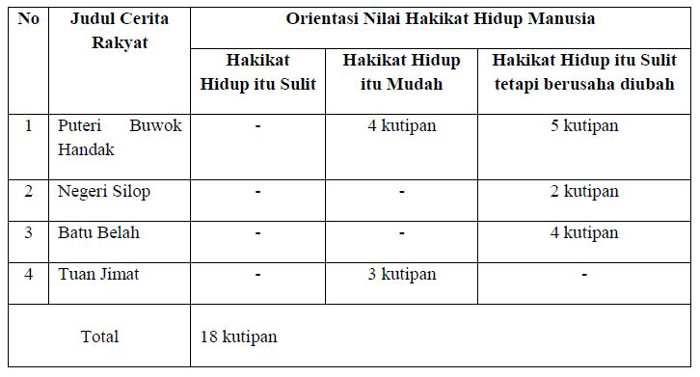

Tabel 2. Hasil Analisis Nilai Budaya Hakikat Karya Manusia
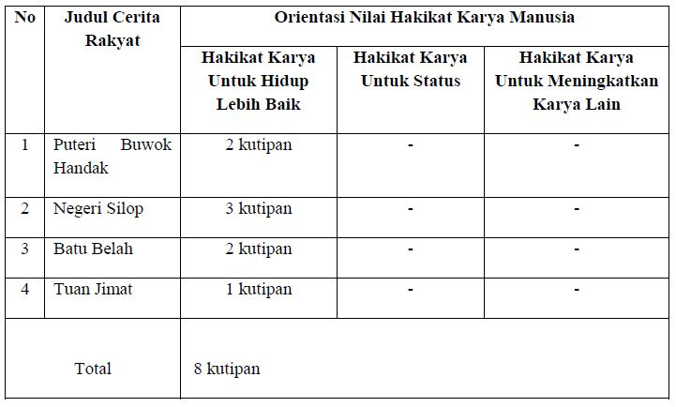

Tabel 3. Hasil Analisis Nilai Budaya Hakikat Manusia dalam Ruang Waktu
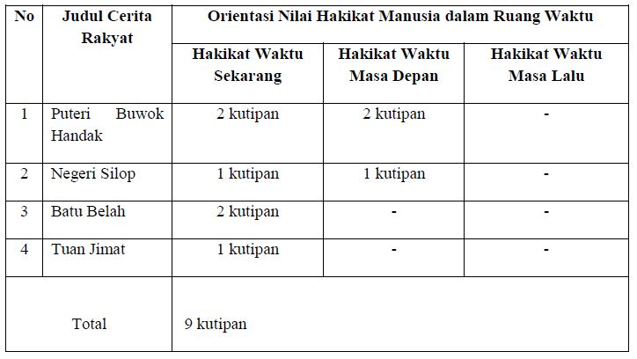

Tabel 4. Hasil Analisis Nilai Budaya Hubungan Manusia dengan Alam
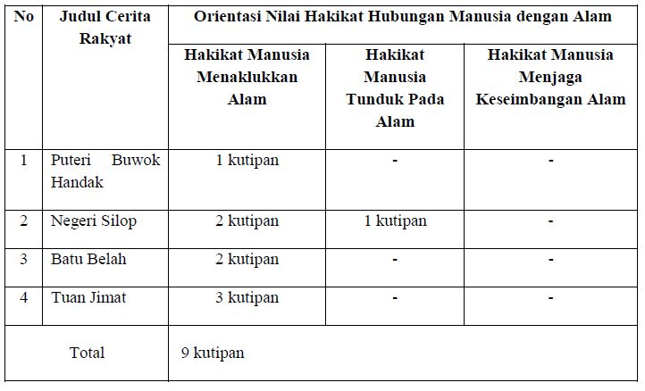

Tabel 5. Hasil Analisis Nilai Budaya Hubungan Manusia dengan Sesamanya
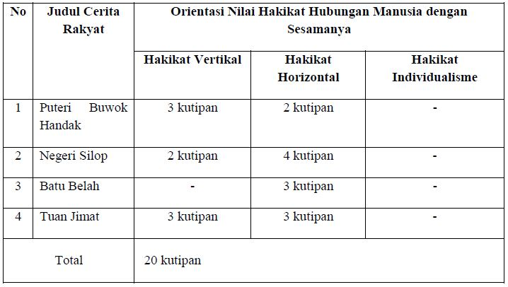

Tabel 6. Keseluruhan Hasil Analisis Nilai Budaya dalam Cerita Rakyat Kayuagung
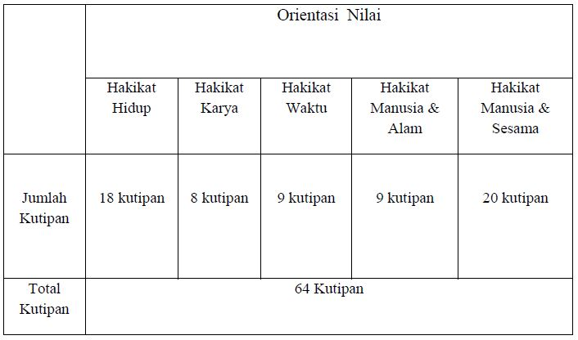

Berdasarkan hasil analisis yang telah dilakukan, cerita rakyat Kayuagung yang terdiri dari cerita puteri buwok handak (putri rambut putih), negeri silop (negeri hilang), batu belah, dan tuan jimat, mengandung nilai budaya menurut koentjaraningrat. Keseluruhan data yang telah dianalisis berjumlah 64 kutipan. Adapun nilai budaya tersebut yaitu (1) nilai hakikat hidup yang terdiri dari hakikat hidup itu mudah 7 kutipan, hakikat hidup itu sulit tetapi berusaha diubah 11 kutipan, (2) nilai hakikat karya yang terdiri dari hakikat karya untuk hidup lebih baik 8 kutipan, (3) nilai hakikat waktu yang terdiri dari hakikat waktu sekarang 6 kutipan, hakikat waktu masa depan 3 kutipan, (4) nilai hakikat hubungan manusia dengan alam yang terdiri dari hakikat manusia menaklukkan alam 8 kutipan, hakikat manusia tunduk pada alam 1 kutipan, dan (5) nilai hakikat hubungan manusia dengan sesama yang terdiri dari hakikat hubungan vertikal 8 kutipan, dan hakikat hubungan horizontal 12 kutipan.
Implikasi penelitian ini terhadap pendidikan yaitu untuk melestarikan cerita rakyat bagi generasi muda agar tidak punah seiring berjalannya waktu. Cerita rakyat sebagai warisan budaya penting untuk dijaga dan dilestarikan agar tidak hilang dan terlupakan. Adapun nilai budaya dalam cerita rakyat tersebut dapat dijadikan bahan dalam pendidikan karakter untuk profil pelajar pancasila. Kemudian penelitian ini juga dapat dijadikan bahan pembelajaran Bahasa Indonesia di SMA. Berdasarkan Kurikulum 2013 dalam pembelajaran Bahasa Indonesia Sekolah Menengah Atas kelas X Semester I yaitu Kompetensi Dasar (KD) 3.7 mengidentifikasi nilai-nilai dan isi yang terkandung dalam cerita rakyat. Pengenalan nilai budaya kepada siswa melalui karya sastra menjadi salah satu cara dalam mengenalkan dan menanamkan rasa cinta kebudayaan kepada siswa.

Simpulan
Berdasarkan hasil penelitian, diperoleh kesimpulan bahwa dalam cerita rakyat kayuagung Puteri Buwok Handak (Puteri Rambut Putih), Negeri Silop (Negeri Hilang), Batu Belah, dan Tuan Jimat mengandung nilai budaya. Nilai budaya tersebut terdiri dari lima yaitu hakikat hidup manusia, hakikat karya manusia, hakikat manusia dalam ruang waktu, hakikat hubungan manusia dengan alam, dan hakikat hubungan manusia dengan sesamanya. Penelitian ini relevan untuk dijadikan materi pembelajaran bahasa Indonesia di sekolah yaitu pada Kurikulum 2013 dalam pembelajaran Bahasa Indonesia Sekolah Menengah Atas kelas X Semester I yaitu Kompetensi Dasar (KD) 3.7 mengidentifikasi nilai-nilai dan isi yang terkandung dalam cerita rakyat. Implikasi penelitian ini terhadap pendidikan yaitu untuk melestarikan cerita rakyat bagi generasi muda agar tidak punah seiring berjalannya waktu, menjadi bahan dalam pendidikan karakter, dan menjadi bahan dalam pembelajaran bahasa Indonesia.

Saran
Peneliti menyadari bahwa masih banyak kekurangan dalam penelitian ini. Untuk itu diharapkan:
1. Mengingat cerita rakyat termasuk salah satu kebudayaan daerah yang perlu dilestarikan dari kepunahan maka diharapkan masyarakat dan pembaca mampu menjaga, menghargai, dan melestarikannya.
2. Cerita rakyat Kayuagung hendaknya digunakan sebagai sarana dan bahan pembelajaran bahasa dan sastra Indonesia di SMA.

Daftar Pustaka

Ahyar, Juni. (2019). Apa itu sastra. Yogyakarta: Deepublish
Alfianika, Ninit. (2016). Buku Ajar Metode Penelitian Pengajaran Bahasa Indonesia. Yogyakarta: Deepublish
Al Ma’ruf, Ali Imron. (2017). Pengkajian Sastra Teori dan Aplikasi. Surakarta: CV. Djiwa Amarta Press
Astika, I Made. (2014). Sastra Lisan Teori dan Penerapannya. Yogyakarta: Grahara Ilmu.
Ayuningtyas, Dian. (2015). Nilai Budaya Pada Novel Gugur Bunga Kedaton Karya Wahyu H.R: Kajian Antropologi Sastra dan Implementasinya dalam Pembelajaran Sastra di SMA. Tesis. Universitas Muhammadiyah Surakarta.
Dananjaya, James. (2007). Folklor Indonesia. Ilmu Gosip, Dongeng, Dan Lain-lain. Jakarta: Pustaka Utama Grafiti.
Endraswara, Suwardi (Ed). (2013). Folklor Nusantara Hakikat, Bentuk, dan Fungsi. Yogyakarta: Ombak.
Gaffar, Zainal Abidin. (1991). Sastra Lisan Kayuagung. Jakarta: Pusat Pembinaan dan Pengembangan Bahasa, Departemen Pendidikan dan Kebudayaan.
Harjito, (2007). Potret Sastra Indonesia. Semarang: IKIP PGRI Semarang Press
Hasibuan, Ahmad Laut. dkk. (2017). Sastra Indonesia Yang Bersumber Dari Naskah Lama. Medan: Universitas Muslim Nusantara Al Washliyah
Kartikasari, Apri. Suprapto, Edi. (2018). Kajian Kesusastraan Sebuah Pengantar. Madiun: CV AE Media Grafika
Koentjaningrat. (2015). Kebudayaan Mentalitas dan Pembangunan. Jakarta: PT Gramedia
Michalopoulos, Stelios. Xue, Melanie Meng. (2021). Folklore. Cambridge: National Bureau of Economic Research
Pusat Bahasa. (2008). Kamus Bahasa Indonesia. Jakarta: Pusat Bahasa.
Propp, Vladimir. (2002). Theory and History of Folklore. Minneapolis: University of Minnesota Press
Ratna, Nyoman Kurtha. (2008) Teori, Metode, dan Teknik Penelitian Sastra. Yogyakarta: Pustaka Pelajar.
Saleh, Hasan. dkk. 2007. Kumpulan Cerita Rakyat Ogan Komering Ilir. CV Adi Jaya Utama.
Samsu. (2017). Metode Penelitian Teori dan Aplikasi Penelitian Kualitatif, Kuantitatif, Mixed Methods, serta Research and Development. Jambi: Pustaka Jambi
Suade, Gladys Gisella. (2021). Nilai Budaya Dalam Cerita Rakyat Legenda Danau Poso: Kajian Sosiologi Sastra. Skripsi. Universitas Tadulako.
Sulistyorini, Dwi. Andalas, Eggy Fajar. 2017. Sastra Lisan Kajian Teori dan Penerapannya dalam Penelitian. Malang: Madani
Sholihin, Ahmad Badrus. 2021. Buku Ajar Sastra Lisan. IAIN Jember
Syuhada. dkk. 2018. Nilai dalam Cerita Rakyat Suku Dayak Tunjung Tulur Aji Jangkat di Kutai Barat: Kajian Folklor. Universitas Mulawarman.

